Agents virtuels pour l’apprentissage de compétences sociales dans l’autisme : une revue

Mots-clés
Autisme ; Agents Virtuels ; Entraînement ; Interactions sociales

Virtual agents for training social interactions to participants with Autism Spectrum Disorders: a survey

Keywords
Autism ; Virtual Agents ; Training ; Social Interactions

Agents virtuels pour l’apprentissage de compétences sociales dans l’autisme : une revue

Résumé
Les nouvelles technologies pour le grand public se sont beaucoup développées ces dernières années. C’est aussi le cas des recherches en traitement informatique des émotions et des comportements sociaux appliquées à l’entraînement de compétences sociales à l’aide d’agents virtuels. Un agent virtuel est un personnage animé dont les comportements (expressions faciales, regard, …) sont contrôlables. Ces agents virtuels animés peuvent être plus ou moins expressifs et plus ou moins interactifs. Nous proposons dans la première partie de cet article une grille de lecture de ces différents travaux basée sur les différents types de systèmes à base d’agents virtuels : présentation non interactive avec un seul utilisateur et un seul agent virtuel ; interaction entre un utilisateur et un agent virtuel ; présentation à un utilisateur d’interactions entre plusieurs agents virtuels ; interaction entre un utilisateur et plusieurs agents virtuels qui interagissent aussi entre eux ; interactions entre plusieurs utilisateurs simultanément connectés et interagissant avec plusieurs agents virtuels qui interagissent aussi entre eux. Dans une deuxième partie, nous illustrons ces différentes caractéristiques des agents virtuels expressifs et interactifs avec la plateforme MARC.

Summary
New technologies for the wide public have shown an increasing development these last years. This is also the case for research in affective and social computing applied to social skills training and using virtual agents. A virtual agent is an animated character which behaviors (facial expressions, gaze, …) can be controlled. These virtual agents can be more or less expressive, and more or less interactive depending on the underlying software technology. In this paper we provide a review of virtual agent systems used for social skills training for people with Autism Spectrum Disorders (ASD). In the first part of this paper, we review the different uses of virtual agents: non interactive presentation of a single virtual agent with a single user ; interaction between a single user and a single virtual agent ; non interactive presentation by several virtual agents to a single user ; interaction between a single user and multiple virtual agents ; and interactions between several users and several virtual agents. The second part of this paper illustrates these features of virtual expressive and interactive agents using the MARC platform.

Introduction
Les nouvelles technologies pour le grand public (applications sur tablettes, jeux avec la Kinect, exergames avec la WII, casques de réalité virtuelle…) se sont beaucoup développées ces dix dernières années. C’est aussi le cas des recherches en traitement informatique des émotions et des comportements sociaux appliquées à l’entraînement de compétences sociales, par exemple avec des technologies virtuelles. Les compétences socio-émotionnelles nécessaires dans différentes situations (par exemple faire une présentation devant d’autres personnes ou gérer des conflits dans un groupe) sont parmi les plus attendues dans le monde professionnel. Elles ne sont cependant pas suffisamment entraînées dans les formations scolaires mais aussi universitaires (World Economic Forum 16).
Le Spectre des Troubles Autistiques (TSA) est défini dans le Manuel Diagnostique et Statistique des troubles mentaux de l'Association Américaine de Psychiatrie dans la section des troubles neuro-développementaux. Les personnes avec TSA peuvent notamment montrer « des déficits persistants dans la communication sociale et les interactions sociales dans de multiples contextes, incluant des déficits de la réciprocité sociale, dans les comportements non-verbaux communicatifs utilisés en interaction sociale, et des compétences dans le développement, le maintien et la compréhension des relations interpersonnelles » (APA 2013).
Si de nombreuses applications sur tablettes visent à entraîner ces compétences chez des personnes avec TSA, la plupart de ces applications actuellement disponibles pour le grand public ne fait pas intervenir une réelle interaction sociale : elles n’analysent pas les comportements de l’utilisateur durant une interaction puisque l’utilisateur doit faire au mieux des choix dans des menus ou pointer sur des éléments graphiques sur la tablette. Par ailleurs, elles ne permettent pas de collecter de mesures contrôlées expérimentalement visant à mieux comprendre ces troubles.
Au-delà des nombreuses applications disponibles sur tablettes pour l’entraînement à des compétences sociales, plusieurs états de l’art et méta-analyses ont déjà été publiés sur les recherches en nouvelles technologies appliquées à l’autisme. Une revue a ainsi été proposée sur l’entraînement des compétences assistées par les technologies numériques dans l’autisme (Grossard et Grynszpan 2015). Cette revue montre que différentes compétences sociales sont généralement visées (comme la reconnaissance des expressions faciales ou corporelles d’émotions) et que différentes technologies sont exploitées (tablettes, robotique, plateformes collaboratives, suivi du regard). Les auteurs de cet état de l’art rapportent qu’il y a des éléments de preuves en faveur de l’efficacité de ces entraînements mais que néanmoins, des questions subsistent concernant l’hétérogénéité des méthodes utilisées, l’impact des aidants humains, la maintenance des effets et leur généralisation aux compétences de la vie quotidienne. Enfin, il peut y avoir des réserves en ce qui concerne les risques d’utilisation excessive des outils informatiques et de l’isolation sociale potentielle.
Dans leur revue de 40 applications technologiques pour entraîner les enfants avec autisme à des compétences sociales, (DiGennaro Reed, Hyman, & Hirst, 2011) remarquent que les compétences sociales sont par ordre décroissant d’utilisation : l’initiation d’une conversation, le jeu, les conventions sociales, répondre à d’autres personnes, les comportements non-verbaux, la résolution de problèmes sociaux, la régulation des émotions et la réciprocité, et les relations d’amitiés. La plupart des études analysées dans cette revue exploitait des vidéos, se sont déroulées dans des écoles et ciblaient plusieurs comportements sociaux à la fois.
D’autres états de l’art sont spécifiques à un type de technologie. Ainsi, une revue systématique d’une trentaine de jeux sérieux pour apprendre des personnes avec TSA à gérer des interactions sociales a été proposée (Grossard, Grynspan, Serret, Jouen, Bailly, & Cohen, 2017). Les jeux sérieux passés en revue semblent prometteurs car ils permettent d’entraîner des compétences très variées dans différentes situations inspirées de la vie réelle. Cependant ils présentent aussi des limites : la plupart a été conçu pour des personnes avec autisme de haut niveau, leur validation clinique n’atteint pas encore les standards de l’evidence based medecine, l’étape de conception du moteur de jeu n’est pas décrite, et la validation clinique et la jouabilité ne sont généralement malheureusement pas compatibles.
Plusieurs études ont montré l’intérêt de robots, notamment humanoïdes, pour étudier les capacités d’enfants avec TSA à imiter des expressions ou des mouvements (Billard, Robins, Nadel & Dautenhahn 2007) qui ont un rôle primordial dans les interactions sociales (Nadel, 2016). Une revue d’une quarantaine d’études dans ce domaine de la robotique sociale appliquée à l’autisme entre 2006 et 2016 (Pennisi, Tonacci, Tartarisco, Billeci, Ruta, Gangemi, et al. 2016) a trouvé des impacts positifs des robots. Par exemple certaines personnes avec TSA ont montré de meilleurs résultats et ont montré plus de comportements sociaux avec un robot qu’avec une personne. Les auteurs soulèvent cependant la question de l’impact des différences interindividuelles (genre, quotient intellectuel, âge) et l’observabilité de ces comportements en dehors de contextes expérimentaux et cliniques. Dans une étude récente en robotique sociale (Yun, Choi, Park, Bong & Yoo 2017), les auteurs ont entraîné des compétences qu’ils qualifient « de base » : le contact oculaire et la reconnaissance des expressions faciales d’émotions. Deux conditions ont été comparée (coach humain vs. coach robot). Les auteurs ont observé des améliorations dans les deux conditions en termes de reconnaissance des émotions et de contact du regard, suggérant ainsi que les robots peuvent être effectivement utiles pour l’apprentissage de comportements sociaux et la diminution des symptômes comportementaux et émotionnels (puisqu’ils obtiennent des résultats similaires à ceux d’un coach humain).
Ces nouvelles technologies pour l’entraînement social comportent des avantages par rapport à des personnes : elles sont disponibles à tout moment, elles peuvent être contrôlées, et éventuellement, elles élicitent moins de stress social, ne sont jamais fatiguées, … Les nouvelles technologies comportent cependant aussi des inconvénients et dangers (addiction, bugs, défauts possibles de conception) qui nécessitent donc des études expérimentales, une approche conception centrée utilisateur et des évaluations. Ces recherches se doivent donc de suivre les recommandations proposées pour les interventions concernant l’apprentissage de compétences sociales pour des personnes avec TSA (Rao, Beidel, Murray, 2008).
Nous nous focaliserons dans le présent article sur les recherches exploitant un type de technologies particulièrement pertinent pour l’entraînement de compétences sociales : les agents virtuels. Un agent virtuel est un personnage animé (2D ou 3D) dont les comportements (expressions faciales, mouvement du corps, regard, …) sont contrôlables. Ils peuvent donc servir à concevoir des vidéos d’animation qui seront ensuite sélectionnées et affichées durant l’interaction, ou même réagir en temps réel aux comportements de l’utilisateur durant l’interaction. Selon les plateformes informatiques et prototypes de recherche utilisés, ces agents virtuels peuvent être plus ou moins expressifs, et plus ou moins interactifs en temps réel. Nous nous concentrons sur les personnages virtuels animés car ceux-ci sont particulièrement pertinents pour la simulation et l’entraînement de compétences sociales. Les agents virtuels animés ont en effet de multiples avantages par rapport à des vidéos pré-enregistrées de personnes. Leurs expressions non-verbales (par exemple expressions faciales, regard, postures) peuvent être contrôlées plus finement. Quand ils sont réellement interactifs (et donc pas seulement des vidéos pré-enregistrées), ils peuvent servir à entraîner des comportements continus et fins (par exemple suivi du regard comme nous le verrons plus loin). Ils sont ainsi vus comme un bon compromis entre contrôle expérimental et validité écologique pour étudier et simuler des interactions sociales à l’aide de comportements verbaux et non-verbaux. Ils sont même utilisés lors d’études en neuroscience sociale en association avec des mesures et dispositifs variés : IRM, EEG, ECG, … (Georgescu, Kuzmanovic, Roth, Bente, & Vogeley, 2014). Certains de ces prototypes ont été conçus pour et évalués par des personnes avec TSA. D’autres prototypes ont été développés pour des utilisateurs neurotypiques, par exemple entraîner des personnes à passer des entretiens d’embauche ou prendre la parole en public. Il nous parait cependant utile de les considérer ici car ils entraînent à des compétences de base (comme par exemple sourire au bon moment, porter son attention sur ses interlocuteurs) qui sont utiles pour des enfants et adolescents avec TSA, par exemple lors d’interactions sociales dans un milieu scolaire, mais aussi certains adultes avec TSA pour les aider à passer des entretiens d’embauche.
Dans la suite de cet article nous adoptons une double perspective vis-à-vis de l’utilisation d’agents virtuels : 1) permettre des études expérimentales pointues visant à mieux comprendre certains déficits spécifiques des personnes avec TSA (souvent sans contexte situationnel très riche), et 2) à un niveau plus macroscopique, concevoir et évaluer des systèmes d’entraînement virtuel à des compétences sociales (souvent dans une ou plusieurs situations d’interaction spécifiques). Nous passerons en revue des articles décrivant ces deux approches (études expérimentales à pointe fine et évaluation de systèmes d’entraînement).
Nous proposons une grille de lecture de ces différents travaux basée sur les différents types de systèmes à base d’agents virtuels et les différentes configurations d’interactions sociales qu’ils permettent (Rist, André, Baldes, Gebhard, Klesen, Kipp, et al. 2003) (Figure 1). Le plan de la revue que nous proposons dans cet article suit donc la figure 1 : (A) présentation non interactive avec un seul utilisateur et un seul agent virtuel, (B) interaction entre un utilisateur et un agent virtuel, (C) présentation à un utilisateur d’interactions entre plusieurs agents virtuels, (D) interaction entre un utilisateur et plusieurs agents virtuels qui interagissent aussi entre eux, et (E) interactions entre plusieurs utilisateurs co-présents et interagissant avec plusieurs agents virtuels qui interagissent aussi entre eux. Les systèmes et études que nous passons en revue sont très variés et montrent le potentiel des agents virtuels pour les entraînements de capacités sociales. Certains systèmes visent à tester les capacités d’utilisateurs avec TSA, d’autres à les entraîner. Certains systèmes se focalisent sur une modalité (par exemple le regard), d’autres systèmes visent une utilisation combinée de plusieurs compétences sociales et plusieurs modalités lors de situations complexes (par exemple prise de parole en public).
<< PRIERE D’INSERER ICI LA Figure 1 >>

Présentation non interactive avec un agent virtuel et un utilisateur
De nombreuses études et applications utilisent des vidéos pré-calculées d’animations de personnages virtuels (donc non interactifs) en les présentant durant l’interaction à des personnes avec TSA (Figure 1A). Certains jeux sérieux entraînent ainsi à reconnaître des expressions faciales d’émotions situées dans un environnement graphique. JEStiMulE (Jeu Educatif pour la Stimulation Multisensorielle d’Enfants atteints de troubles envahissants du développement) est un serious game à visée éducative et thérapeutique. Outil multi-sensoriel combinant des retours visuels, auditifs, tactiles, il est utilisé en complément de la psychothérapie d’enfants. Les enfants doivent apprendre à reconnaître et à anticiper les émotions grâce à deux phases : 1) l’apprentissage (l’enfant doit apprendre à reconnaître des émotions grâce à un code couleur et des patterns tactiles envoyés par une manette), et 2) l’expérimentation (l’enfant doit reconnaître et anticiper les émotions en contexte).
De nombreuses études expérimentales ont également étudié la reconnaissance des émotions par des participants avec TSA lors de la présentation non interactive de vidéos sans contexte situationnel. Ainsi, une étude a comparé la manière dont des participants avec TSA reconnaissaient les émotions exprimées dans des vidéos de personnes, d’agent virtuels et de robots exprimant des émotions via le visage et le corps (Chevalier, Martin, Isableu, Bazile, & Tapus, 2016).
Il faut noter que contrairement aux approches utilisant la technique dite de modélisation vidéo utilisant des vidéos déjà enregistrées pour illustrer des comportements sociaux à apprendre (donc avec des vraies personnes qui sont filmées), ces jeux et applications utilisent des personnages animés dont le comportement non-verbal est plus facilement contrôlable et dont les expressions, plus visibles peuvent être plus pertinentes pour l’apprentissage. Cependant, cela reste de la présentation de comportements sociaux et non de l’interaction sociale puisqu’il n’y a pas d’interaction réelle entre l’utilisateur et les personnages animés. Le comportement des agents virtuels ne change pas en fonction des actions de l’utilisateur durant l’interaction. Il y a juste une sélection de la vidéo / animation à jouer à un moment donné. La dynamique de l’interaction dyadique entre l’utilisateur et le personnage virtuel, quand elle est présente, reste à un niveau très macroscopique, ce qui n’est pas le cas des interactions sociales que nous avons tous les jours avec nos pairs.
De nombreuses études ont fait intervenir des dispositifs de suivi du regard pour étudier comment les personnes avec autismes exploraient une vidéo montrant des comportements sociaux. De manière plus originale, (Grynszpan, Nadel, Martin, Simonin, Bailleul, Wang, et al. 2012 ; Grynszpan & Nadel, 2015) ont conçu et évaluer un système permettant de flouter en temps réel la vidéo sauf dans la zone de vision centrale de l’utilisateur. Les auteurs ont observé que plus les participants exploitaient ce dispositif pour regarder activement les expressions faciales d’agent virtuel, plus ils étaient capables de décrire les expressions de l’agent virtuel en termes de verbes cognitifs. Les personnes avec autisme ont cependant montré une moindre capacité à exploiter activement cet asservissement de l’affichage à leur regard. Même si le dispositif impactait la visibilité et l’affichage de l’animation, cela ne changeait pas en temps réel le comportement interactif de l’agent virtuel.

Interaction entre un agent virtuel et un utilisateur
Les études décrites à la section précédente ne permettent pas un apprentissage de compétences en interaction sociale puisque les comportements de l’utilisateur n’impactent pas les comportements de l’agent virtuel. Ces compétences en ajustement dynamique en temps réel durant les interactions sociales doivent justement être entraînées chez les personnes avec TSA. Dans cette section, nous décrivons des prototypes de recherche dans lesquels le comportement de l’utilisateur impacte les comportements sociaux de l’agent virtuel durant l’interaction (Figure 1B).
Des agents virtuels exprimant des émotions de base avec leurs expressions faciales, leurs verbalisations et leurs gestes ont été utilisés dans de nombreuses expérimentations sans interaction ou avec très peu d’interaction. C’est le cas d’une étude sur les comportements d’approche et évitement dans laquelle 19 enfants avec autisme de haut niveau devaient identifier des émotions exprimées par un agent virtuel et se placer par rapport à l’agent virtuel à l’aide d’un joystick (Kim, Rosenthal, Gwaltney, Jarrold, Hatt, McIntyre et al., 2015). Ce dispositif a permis d’observer que, par rapport à un groupe d’enfants neurotypiques, les enfants avec TSA montraient moins de comportements d’approche vers les agents virtuels exprimant des émotions positives. Il n’y avait par contre pas de différence entre les enfants avec TSA et les enfants neurotypiques en ce qui concerne les comportements de recul par rapport à des agents virtuels exprimant des émotions négatives. Dans ce type de dispositif, la prise en compte des comportements de l’utilisateur reste limitée au déplacement d’un joystick. Les agents virtuels sont affichés les uns après les autres et ne diffèrent que par leur apparence et les émotions qu’ils affichent. Cette expérimentation visait à mieux comprendre les comportements d’approche et d’évitement et ne visait pas un apprentissage de compétences sociales.
Dans des situations d’apprentissage, l’interaction avec des pairs a montré des résultats positifs (Bowman-Perrott, Davis, Vannest, Williams, Greenwood, Parker, 2013). Un système exploitant cette piste permet à un enfant autiste de jouer avec des objets physiques comme les éléments constitutifs d’une maison pour enfant, tout en interagissant avec un enfant virtuel à propos de ce jouet (Tartaro 2007). Même si les objets physiques n’étaient pas interactifs, ils permettent d’ancrer les interactions sociales dans le monde physique et réel.
Passer un entretien d’embauche est un exemple de tâche reconnue comme nécessitant des compétences sociales et des compétences en communication non-verbale complexes, et élicitant du stress social. C’est donc une tâche complexe, y compris pour les personnes avec autisme de haut niveau. Plusieurs prototypes de recherche ont été développés dans un but d’entraîner des jeunes adultes à passer des entretiens d’embauche en visant essentiellement des participants neurotypiques.
Plusieurs prototypes de recherche ont ainsi été développés pour entraîner à des entretiens d’embauche. Le système MACH (Hoque, Courgeon, Mutlu, Martin, & Picard, 2013) contrôle le comportement d’un recruteur virtuel animé avec la plateforme d’agents virtuels expressifs MARC (Courgeon, Clavel, & Martin 2014). Les comportements de l’utilisateur sont analysés en termes de sourire, richesse du vocabulaire et mouvements de tête. L’agent virtuel affiche des comportements non-verbaux de type back-channel pour les mouvements de tête et sourit quand l’utilisateur sourit aussi. Une étude a montré qu’un entraînement avec ce système avait un impact positif sur l’évaluation des compétences sociales des candidats par des évaluateurs externes. Un autre système, TARDIS, s’est focalisé sur l’entraînement à passer des entretiens d’embauche avec des recruteurs virtuels affichant différentes attitudes (amical / agressif, dominant / soumis) (Ben Youssef, Chollet, Jones, Sabouret, Pelachaud, & Ochs, 2015). Ces différents systèmes, même s’ils ont reçu un intérêt de la part de personnes avec TSA, n’ont pas été conçu spécifiquement pour des utilisateurs avec TSA ce qui limite leur potentiel d’utilisation avec ces utilisateurs.
Certains systèmes d’entraînement aux entretiens d’embauche ont cependant été appliqués avec succès à des participants présentant différentes pathologies montrant des problèmes liés aux interactions sociales leur posant des difficultés lors d’entretiens d’embauche. Le système VR-JIT (Virtual Reality Job Interview Training) n’exploite pas des agents virtuels mais des vidéos d’une actrice humaine jouant le rôle d’une recruteuse. Différents éléments de l’interface graphique servent à aider le candidat à interpréter les comportements de la recruteuse ou à ré-écouter ses propres réponses. Ce système a été évalué avec des participants présentant différentes pathologies : trouble de stress post-traumatique (Smith, Humm, Fleming, Jordan, Wright, Ginger, et al. 2015) ou schizophrénie (Smith, Fleming, Wright, Roberts, Humm, Olsen, et al. 2015). Il a été appliqué également avec succès auprès d’adultes avec TSA (Smith, Ginger, Wright, Wright, Taylor, Humm, et al. 2014). Les participants utilisant le système ont montré plus d’amélioration qu’un groupe d’adultes avec TSA recevant de la documentation classique sur les entretiens d’embauche. Le système a été aussi bien perçu par les utilisateurs en termes de facilité et de dimension ludique.
Les systèmes d’entraînement aux entretiens d’embauche décrit ci-dessus ne permettent malheureusement que rarement une dynamique continue du comportement de l’agent virtuel en fonction de comportements fins de l’utilisateur comme le mouvement de ses yeux, ce qui est pourtant le cas lors de réelles interactions sociales. Dans une étude avec personnes avec TSA, la plateforme de personnages virtuels interactifs MARC a été combinée avec un dispositif de suivi du regard pour que le regard du personnage virtuel puisse suivre en temps réel le regard de l’utilisateur (Courgeon, Rautureau, Martin, & Grynszpan, 2014). Une étude a été effectuée avec des participants avec TSA. Un agent virtuel suivait le regard de l’utilisateur vers des objets graphiques affichés à l’écran. Un autre agent virtuel avait un comportement de regard autonome. Les auteurs ont observé que les participants avec TSA regardaient plus longtemps l’agent virtuel s’il suivait leur regard que les participants neurotypiques. Ces auteurs ont par ailleurs observé avec des participants neurotypiques que ceux-ci aimait plus l’agent virtuel suivant leur regard que l’agent virtuel qui ne suivait pas leur regard (Grynszpan, Martin, & Fossati, 2017).

Systèmes exploitant plusieurs agents virtuels
Rares sont les systèmes gérant plusieurs agents virtuels en même temps lors d’interactions avec un ou plusieurs utilisateurs (Figure 1CDE). Plusieurs systèmes permettent d’afficher des conversations entre plusieurs agents virtuels affichés à l’écran en même temps sans permettre à l’utilisateur d’interagir avec ces agents (Figure 1C). Ces présentations animées résultent dans certains cas de simulation informatique de comportements communicationnels entre les agents virtuels affichés à l’écran (par exemple tours de parole et attitude) (André, 2002). Ces systèmes ont été notamment utilisés pour mettre en scène deux points de vue différents sur un produit commercial ou sur un match de football se déroulant à l’écran.
La sophistication de la prise en compte des interactions entre plusieurs agents virtuels et un utilisateur varie selon les systèmes. Certains systèmes se limitent à permettre à un utilisateur d’interagir séquentiellement avec différents agents virtuels sans que le système simule et affiche des interactions entre les agents virtuels (ou alors de manière très limitée). On vise alors à améliorer les compétences sociales en entraînant de manière interactive dans plusieurs situations sociales de manière séquentielle, chaque fois avec un personnage virtuel différent. Ainsi, le système Virtual Reality Social Cognition Training (VR-SCT) simule dans l’environnement Second Life des interactions avec des personnages virtuels dans différentes situations : introduction sociale et interaction avec un ami ayant des intérêts communs, initier une conversation avec un co-locataire, rencontrer des personnes inconnues ou des amis, négocier avec un vendeur, passer un entretien d’embauche, gérer des conflits avec des collègues de travail, faire la fête avec un ami, consoler un ami, interagir avec quelqu’un sans intérêts communs (Kandalaft, Didehbani, Krawczyk, Allen, & Chapman, 2013). Huit jeunes adultes avec autisme de haut niveau ont utilisé le système pendant 10 sessions sur 5 semaines. Les auteurs ont observé des améliorations sur des mesures liées à la théorie de l’esprit, la reconnaissance des émotions, ainsi que dans la vie de tous les jours. Un coach virtuel est également présent dans l’environnement et a pour objectif de donner un feedback immédiat durant l’entraînement. Même si ce type de systèmes ne permet pas de simuler et animer des interactions très sophistiquées entre les différents agents virtuels affichés sur l’interface utilisateur, ils permettent tout de même d’entraîner la personne avec TSA à interagir avec différents personnages qui ont différentes apparences et différents rôles. Certains systèmes affichent plusieurs agents virtuels dans la même scène graphique (sans forcément simuler des interactions sociales entre ces agents virtuels). D’autres systèmes se contentent d’afficher les différents agents virtuels dans différentes fenêtres. C’est le cas du système Social Tutor (Milne, Leibbrandt, Raghavendra, Luersen, Lewis, & Powers, 2013) conçu et utilisé par des enfants avec TSA. Social Tutor fait intervenir 3 agents virtuels (tête et haut du corps) jouant respectivement le rôle d’un enseignant virtuel, d’un enfant virtuel ayant de bonnes compétences communicationnelles et sociales, et d’un enfant virtuel n’ayant pas de bonnes compétences communicationnelles et sociales. On retrouve ici la stratégie d’apprentissage avec un pair virtuel que nous avons déjà mentionné plus haut. Ce système vise à combiner l’apprentissage de compétences sociales et l’apprentissage de compétences linguistiques (salutations, conversations, comportements d’écoute, et gestion des tours de parole). Les trois personnages sont affichés en même temps à l’écran mais dans des fenêtres séparées et sans simulation d’interactions sociales entre eux.
Enfin, le système VIGART analysait le regard des participants avec autisme lorsqu’ils écoutaient un agent virtuel raconter une histoire en affichant des expressions faciales. Ce système fournissait un retour à l’utilisateur en l’encourageant par exemple à regarder plus l’agent virtuel pendant que celui-ci racontait son histoire (Lahiri, Warren, Sarkar, 2011). Les agents virtuels pouvaient être personnalisés pour ressembler à des personnes que l’utilisateur connaissait. Le comportement oculaire de l’utilisateur n’avait pas cependant d’impact sur le comportement de l’agent virtuel et servait juste à l’analyse et à l’affichage de recommandations. Les différents agents virtuels étaient là encore affichés séquentiellement, sans interactions sociales entre eux.
L’utilisation de plusieurs agents virtuels pour la pédagogie a été exploitée dans plusieurs études avec des adolescents neurotypiques. Il a par exemple été observé qu’avoir deux agents virtuels affichés en même temps dans la même fenêtre et incarnant deux rôles différents (expert vs. motivateur) permettait d’obtenir de meilleurs résultats qu’avec un seul agent virtuel prenant en charge ces deux rôles (Baylor & Ebbers, 2003). Le système ne simulait cependant pas d’interactions entre les deux agents virtuels co-présents à l’écran.
D’autres systèmes permettent d’entraîner à la prise de parole en public à l’aide de plusieurs agents virtuels réactifs. La prise de parole en public est, comme l’entretien d’embauche, une tâche qui nécessite une maitrise de compétences sociales et communicatives complexes et intégrées. Par exemple, le système CICERO analyse les comportements de l’utilisateur et exploite le résultat de ces analyses pour contrôler les comportements individuels de plusieurs agents virtuels affichés simultanément sur un grand écran et jouant le rôle du public assistant à la présentation (Chollet, Wörtwein, Morency, Shapiro, & Scherer 2015). Ainsi les postures corporelles et les directions du regard de ces agents virtuels peuvent être changées dynamiquement montrant ainsi leur niveau d’intérêt dans la présentation effectuée par l’utilisateur en fonction de la qualité de cette présentation estimée automatiquement.
Peter Mundy et ses collègues ont utilisé un environnement virtuel de ce type pour étudier les capacités d’attention sociale de 37 enfants avec TSA et 54 enfants neurotypiques (Jarrold, Mundy, Gwaltney, Bailenson, Hatt, & McIntyre, 2013). Le système affichait 9 avatars assis à une table virtuelle. L’analyse de l’attention portée par l’utilisateur aux 9 avatars pendant que celui-ci/celle-ci répondait à des questions était analysée. Pendant cette prise de parole, les enfants avec TSA ont moins regardé les avatars que les enfants sans TSA. De plus l’attention sociale, dans le groupe avec TSA, était modérée de la manière suivante : les enfants avec un quotient intellectuel moins élevé, des symptômes d’anxiété sociale plus élevée, des désordres de l’attention plus élevés, montraient plus d’attention sociale considérée comme atypique.
Même si dans ces différents systèmes automatiques avec plusieurs agents virtuels sont affichés en même temps dans la scène graphique, il n’y a pas de simulation ni animation des interactions sociales entre ces agents virtuels. De plus l’interaction entre l’utilisateur et les agents virtuels reste limitée : l’utilisateur ne peut pas par exemple se mettre à discuter avec un des agents virtuels. Afin de permettre des interactions plus riches, certains systèmes impliquent un expérimentateur contrôlant le système qui n’est plus complètement automatique.
Un système immersif de réalité virtuelle semi-automatique exploitant plusieurs agents virtuels exprimant des émotions dans deux situations (fête d’anniversaire et classe scolaire) impliquant 10 situations sociales a été utilisé conjointement avec une analyse automatique des expressions faciales d’enfants autistes (Lorenzo, Ledo, Pomares, & Roig 2016). Les expressions d’émotions détectées sur le visage de l’utilisateur (colère, joie, tristesse et surprise) sont utilisées pour mettre à jour la situation sociale virtuelle et sont évaluées en termes de pertinence vis-à-vis de la situation. Le système n’est pas complètement automatique : un expérimentateur se charge ainsi de déclencher l’affichage d’expressions faciales d’émotions sur les avatars en fonction des émotions exprimées par l’utilisateur. Plusieurs agents virtuels sont présents mais le système ne supporte pas explicitement les interactions entre les agents : c’est à l’expérimentateur de le faire s’il le souhaite.
Certains systèmes se sont focalisés sur l’utilisation de la reconnaissance de la parole lors de l’interaction avec des personnages virtuels. C’est le cas de Ada et Grace, deux jumelles virtuelles utilisés dans le musée de Boston (Swartout, Traum, Arstein, Noren, Debevec, Bronnenkant et al. 2010). Les enfants (neurotypiques) visitant le musée pouvaient transmettre des questions à une employée du musée qui à son tour la posait oralement aux deux personnages virtuels. Celles-ci répondaient alors à la question avec des animations de comportements non-verbaux durant leurs réponses collectives. Ce dispositif n’était cependant pas dédié à l’apprentissage de compétences sociales pour des participants avec TSA. Le traitement automatique et l’interactivité reste limitée (ce ne sont pas les enfants eux-mêmes qui posent les questions et les deux agents virtuels ne modifient pas leurs comportements une fois que l’animation est lancée).
Certains systèmes permettent de situer et soutenir des interactions sociales entre deux utilisateurs connectés via un environnement virtuel. Par exemple, le système Block Challenge (Parsons 2015) vise la collaboration sociale et le fait de savoir prendre le point de vue de l’autre utilisateur. Il a été testé avec six enfants avec TSA et huit enfants neurotypiques. Durant cette étude, deux enfants avec TSA (ou deux enfants neurotypiques) étaient connectés en même temps et voyaient leurs avatars respectifs mais ne pouvaient pas se voir directement. Ils devaient collaborer pour manipuler des blocs de couleur. Un agent virtuel représentait un professeur. Il n’y a pas dans ce système de simulation automatique ni d’affichage d’interactions sociales entre les personnages virtuels. Ce système se focalise plutôt sur le fait de permettre à un des deux enfants de pouvoir prendre le point de vue de l’autre enfant : les interactions entre les deux enfants se font en temps réel mais de façon médiée par le système.
Les systèmes permettant de gérer les interactions entre deux utilisateurs co-présents et un ou plusieurs agents virtuels restent donc limités. Cela nécessite en effet une gestion automatique complexe des tours de parole pour le système (savoir quel utilisateur parle de quoi et à qui (l’autre utilisateur ou un des agents virtuels)). Ce type de système pourrait cependant être très utile dans une perspective de généralisation pour entraîner en même temps plusieurs personnes avec TSA dans des interactions sociales intégrant progressivement d’autres personnes et diminuant progressivement la présence d’agents virtuels. Les recherches actives dans ce domaine des agents virtuels permettant des interactions sociales variées avec les utilisateurs vont cependant dans ce sens et sont encourageantes.

Illustrations avec la plateforme d’agent virtuel expressif interactifs MARC
Dans cette section nous nous basons sur la plateforme MARC (Courgeon, 2011) pour illustrer les différentes caractéristiques de agents virtuels expressifs et interactifs que nous avons identifiées dans la première partie de cet article. La plateforme MARC a été utilisée et a bénéficié d’avancées développées pour plusieurs projets, par exemple en apprentissage de compétences sociales (Hoque et al., 2013) et dans plusieurs études sur le regard avec des utilisateurs avec Trouble du Spectre Autistique (Courgeon et al., 2014 ; Grynszpan et al., 2012 ; Grynszpan & Nadel 2015 ; Grynszpan et al., 2017).
MARC est une boîte à outil conçue pour créer et animer des personnages virtuels capables d’interagir avec l’utilisateur en temps réel. La plateforme intègre plusieurs outils. Un programmeur peut aussi connecter ses propres programmes avec la plateforme pour lancer des commandes d’animation via le réseau. Les commandes suivent un format appelé Behavior Mark-Up Language qui a été défini dans le cadre d’une initiative visant à standardiser la représentation de commandes pour animer dynamiquement des comportements de personnages virtuels. Un éditeur graphique permet de visualiser ces comportements BML sous forme graphique
L’outil d’édition d’animation d’expressions faciales permet de concevoir et animer des expressions du visage en déplaçant des points de contrôles corresponsant aux Unités d’Action du schéma FACS (Ekman, Friesen, & Hager, 2002) (voir Figure 2). Sept modèles de personnages masculins et féminins sont proposés. Des fonctions permettent d’obtenir différentes fonctions d’optimisation de la dynamique des expressions faciales et de spécification détaillée de la courbe d’animation de chaque Unité d’Action.
<< PRIERE D’INSERER ICI LA FIGURE 2 >>
L’outil d’édition d’animations du corps permet de spécifier différentes postures et leurs relations temporelles (voir Figure 3).
<< PRIERE D’INSERER ICI LA FIGURE 3 >>
Enfin, l’outil d’animation en temps réel permet d’utiliser dynamiquement les animations conçues pour le visage et le corps à l’aide des outils présentés précédement. Les réactions des personnages virtuels peuvent être programmés à l’aide de machines à états qui prennent en compte les comportements de l’utilisateur selon les modalités disponibles (reconnaissance vocale, regard, clavier). Par exemple, un automate peut-être utilisé pour spécifier les interactions entre l’utilisateur et le personnage animé lors d’un jeu de devinette (voir Figure 4).
<< PRIERE D’INSERER ICI LA FIGURE 4 >>
Enfin la plateforme propose aussi d’autres fonctionnalités et plusieurs systèmes de réalité virtuelle sont supportés par le moteur de rendu (lunettes 3D, Oculus Rift, 2 systèmes immersifs).

Conclusion
Dans cet article nous avons passé en revue différents systèmes et études sur l’utilisation d’agents virtuels pour étudier ou entraîner les compétences sociales des personnes avec TSA. Ces technologies sont prometteuses et ont déjà montré des intérêts certains. Les différents systèmes utilisés font intervenir différentes configurations d’interactions entre utilisateurs et agents virtuels (Figure 1). Il reste encore des limites technologiques avant de pouvoir proposer des interactions sociales dans un petit groupe impliquant de manière réaliste, expressive et interactive plusieurs utilisateurs et plusieurs agents virtuels. Ce type de situations nécessite en effet une gestion automatique très complexe des tours de parole et une génération de comportements non-verbaux pour les différents agents virtuels en temps réel durant l’interaction avec les différents utilisateurs.
Outre les limites technologiques actuelles de ces systèmes à base d’agents virtuels, une piste prometteuse consiste à combiner les entraînements de compétences sociales à d’autres types d’entraînement, par exemple linguistique ou moteur. Ainsi, dans une méta-revue (Srinivasan, Pescatello & Bhat 2014), les auteurs se basent sur les études existantes exploitant par exemple des exergames pour proposer des recommandations pour l’intégration d’activités sportives pour les personnes avec autisme souffrant d’obésité. Les études passées en revue par ces auteurs suggèrent que les exercices physiques réguliers peuvent avoir des effets bénéfiques sur les dysfonctionnements sociaux, comportementaux, cognitifs et moteurs. Les auteurs proposent des recommandations concernant la structure de l’environnement dans lequel se déroulent les activités physiques, les exercices eux-mêmes et la communication associée aux activités (instructions, feedback, renforcement).
Une autre piste qui semble pertinente consiste à combiner agents virtuels et d’autres dispositifs d’interaction physique. Les interactions tangibles (Farr 2011 ; Farr, Yuill, & Raffle, 2010) ainsi que les interfaces haptiques et tactiles (Grynszpan, ce volume) sont prometteuses pour les personnes avec TSA puisqu’elles font intervenir des objets réels et des contacts physiques. Les dispositifs d’interaction augmentée qui consistent à combiner éléments virtuels (comme un agent virtuel) et environnement physique, permettraient de tester certaines capacités de généralisation à des éléments physiques présents dans des interactions réelles, une des caractéristiques attendues des technologies virtuelles pour l’apprentissage social (Neely, Ganz, Davis, Boles, Hong, Ninci, et al. 2016).

Références
American Psychiatric Association (2013). Diagnostic and statistical manual of mental disorders (5th ed.). Arlington, VA: American Psychiatric Publishing.
André, E. (2002). From Simulated Dialogues to Interactive Performances with Virtual Actors. Proceedings of the 25th Annual German Conference on AI (KI 2002), Aachen, Germany, September 16-20.
Baylor, A., Ebbers, S. (2003). The pedagogical agent split-persona effect: When two agents are better than one. Proceedings of the World Conference on Educational Multimedia, Hypermedia and Telecommunications. Honolulu, Hawai, 459-462.
Ben Youssef, A., Chollet, M., Jones, H., Sabouret, N., Pelachaud, C., & Ochs, M. (2015). An Architecture for a Socially Adaptive Virtual Recruiter in Job Interview Simulations. Proceedings of the Second International Workshop on Intelligent Digital Games for Empowerment and Inclusion at IUI 2015.
Billard, A., Robins, B., Nadel, J., Dautenhahn, K. (2007). Building Robota, a mini-humanoid robot for the rehabilitation of children with autism. Assist Technol., 19(1):37-49.
Bowman-Perrott, L., Davis, H., Vannest, K., Williams, L., Greenwood, C., Parker, R. (2013). Academic benefits of peer tutoring: A meta-analytic review of single-case research. School Psychology Review, 42(1), 39-55.
Chevalier, P., Martin, J.-C., Isableu, B., Bazile, C., Tapus, A. (2016). Impact of sensory preferences of individuals with autism on the recognition of emotions expressed by two robots, an avatar, and a human. Autonomous Robots.
Chollet, M., Wörtwein, T., Morency, L.-P., Shapiro, A. & Scherer, S. (2015). Exploring feedback strategies to improve public speaking: An interactive virtual audience framework. Proceedings of the 2015 ACM International Joint Conference on Pervasive and Ubiquitous Computing, 1143-1154.
Courgeon, M. (2011) MARC : Modèles Informatiques des Emotions et de leurs Expressions Faciales pour l'Interaction Homme-Machine Affective Temps Réel. Thèse de l’Université Paris Sud.
Courgeon, M., Clavel, C., Martin, J.-C. (2014). Modeling Facial Signs of Appraisal during Interaction; Impact on Users’ Perception and Behavior. Proceedings of the 13th International Conference on Autonomous Agents and Multiagent Systems (AAMAS'2014), Paris, France, 765–772.
Courgeon, M., Rautureau, G., Martin, J.C., Grynszpan, O. (2014). Joint Attention Simulation using Eye-Tracking and Virtual Humans. IEEE Transactions on Affective Computing, 5 (3), 238 – 250.
DiGennaro Reed, F.D., Hyman, S.R., Hirst, J.M. (2011). Applications of technology to teach social skills to children with autism. Research in Autism Spectrum Disorders, 5(3), 1003-1010.
Ekman, P., Friesen, W.V., Hager, J.C. (2002). Facial Action Coding System: The Manual. Facial Action Coding System, user & investigator guides. A Human Face.
Farr, W., Yuill N. et Raffle H. (2010). Social benefits of a tangible user interface for children with Autistic Spectrum Conditions. Autism, 14(3), 237-52.
Farr, William John (2011). Tangible user interfaces and social interaction in children with autism. Doctoral thesis (DPhil), University of Sussex. http://sro.sussex.ac.uk/6962/
Georgescu, A., Kuzmanovic, B., Roth, D., Bente, G., Vogeley, K. (2014). The Use of Virtual Characters to Assess and Train Non-Verbal Communication in High-Functioning Autism. Frontiers in Human Neuroscience, 8: 807.
Grossard, C. & Grynszpan, O. (2015). Entraînement des compétences assistées par les technologies numériques dans l’autisme : une revue. Enfance, 1/2015, 67-85.
Grossard, C., Grynspan, O., Serret, S., Jouen, A.-L., Bailly, K., Cohen, D. (2017). Serious games to teach social interactions and emotions to individuals with autism spectrum disorders (ASD). Computers and Education, 113, 195-211.
Grynszpan,O.,Nadel, J., Martin, J.-C., Simonin, J., Bailleul, P.,Wang, Y., Gepner, D, Le Barillier, F, Constant, J. (2012). Self-monitoring of gaze in high functioning autism. Journal of autism and developmental disorders, 42(8), 1642-1650.
Grynszpan, O., Nadel, J. (2015). An eye-tracking method to reveal the link between gazing patterns and pragmatic abilities in high functioning autism spectrum disorders. Frontiers in Human Neuroscience, 8, 1067. doi: 10.3389/fnhum.2014.01067
Grynszpan, O., Martin, J.-C., Fossati, P. (2017). Gaze Leading is Associated with Liking. Acta Psychologica, 173, 66–72.
Grynszpan, O. (ce volume). Interfaces haptiques et tactiles pour l’autisme: une revue systématique. Enfance.
Hoque, M. E., Courgeon, M., Mutlu, B., Martin, J.-C., Picard, R. W. (2013). MACH: My Automated Conversation coacH. Proceedings of the 2013 ACM international joint conference on Pervasive and ubiquitous computing (UBICOMP’2017), 697-706.
Jarrold, W., Mundy, P., Gwaltney, Bailenson, J., Hatt, N., McIntyre, N., Kim, K., Solomon, M., Novotny, S., Swain, L. (2013). Social attention in a virtual public speaking task in higher functioning children with autism. Autism Research, 6(5), 393-410
Kandalaft, M. R., Didehbani, N., Krawczyk, D.C., Allen T. T. & Chapman, S. B. (2013). Virtual Reality Social Cognition Training for Young Adults with High-Functioning Autism. J Autism Dev Disord, 43(1): 34–44.
Kim, K., Rosenthal, M.Z., Gwaltney, M., Jarrold, W., Hatt, N., McIntyre, N., Swain, L., Solomon, M., Mundy, P. (2015). A Virtual Joy-Stick Study of Emotional Responses and Social Motivation in Children with Autism Spectrum Disorder. J. Autism Dev. Disord., 45:3891–3899
Lahiri, U., Warren, Z., Sarkar, N. (2011). Design of a gaze-sensitive virtual social interactive system for children with autism. IEEE Transactions on Neural Systems and Rehabilitation Engineering, 19(4), 443-452.
Lorenzo, G., Ledo, A., Pomares, J., Roig, R. (2016). Design and application of an immersive virtual reality system to enhance emotional skills for children with autism spectrum disorders. Computers and Education, 98, 192-205.
Milne, M., Leibbrandt, R., Raghavendra, P., Luersen, M., Lewis, T., Powers, D. (2013). Lesson authoring system for creating interactive activities involving virtual humans: the thinking head whiteboard. Proceedings of the IEEE Symposium on Intelligent Agents, 13-20.
Nadel, J. (2016). Imiter pour grandir. 2ème édition. Développement du bébé et de l’enfant avec autisme. Dunod.
Neely, L.C., Ganz, J.B., Davis, J.L., Boles, M.B., Hong, E.R., Ninci, J., Gilliland, W.D. (2016). Generalization and maintenance of functionnal living skills for individuals with autism spectrum disorders: a review and meta-analysis. Journal of Autism and Developmental Disorders, 3(1), 37-47.
Parsons, S. (2015). Learning to work together: Designing a multi-user virtual reality game for social collaboration and perspective-taking for children with autism. International Journal of Child-Computer Interaction, 6, 28-38.
Pennisi, P., Tonacci, A., Tartarisco, G., Billeci, L., Ruta, L., Gangemi, S., Pioggia, G. (2016). Autism and Social Robotics : A Systematic Review. Autism Res., 9(2):165-83.
Rao, P.A., Beidel, D.C., Murray, M.J. (2008). Social skills interventions for children with asperger syndrome or high-functionning autism: A review and recommendations. Journal of Autism and Developmental Disorders, 38, 353-361.
Rist, T., André, E., Baldes, S., Gebhard, P., Klesen, M., Kipp, M., Rist, P., Schmitt, M. (2003). A Review of the Development of Embodied Presentation Agents and Their Application Fields. In H. Prendinger & M. Ishizuka (Ed.), Life-Like Characters: Tools, Affective Functions, and Applications. Cognitive Technologies, 377-404.
Smith, M.J., Ginger, E.J., Wright, K., Wright, M.A., Taylor, J.L., Humm, L.B., Olsen, D.E., Bell, M.D. & Fleming, M.F. (2014). Virtual reality job interview training in adults with autism spectrum disorder. Journal of Autism Developmental Disorders, 44(10):2450-63.
Smith, M.J., Humm, L.B., Fleming, M.F., Jordan, N., Wright, M.A., Ginger, E.J., Wright, K., Olsen, D., Bell M.D. (2015). Virtual Reality Job Interview Training for Veterans with Posttraumatic Stress Disorder. J Vocat Rehabil., 42(3):271-279.
Smith, M.J., Fleming, M.F., Wright, M.A., Roberts, A.G., Humm, L.B., Olsen, D., Bell, M.D. (2015). Virtual reality job interview training and 6-month employment outcomes for individuals with schizophrenia seeking employment. Schizophr Res., 166(1-3):86-91.
Srinivasan, S. M., Pescatello, L. S., Bhat, A. N. (2014). Current Perspectives on Physical Activity and Exercise Recommendations for Obesity and Physical Fitness in Children and Adolescents With Autism Spectrum Disorders. Physical Therapy, 94(6).
Swartout, W., Traum, D., Arstein, R., Noren, D., Debevec, P., Bronnenkant, K., Williams, J., Leuski, A., Narayanan, S., Piepol, D., Lane, C., Morie, J., Aggarwal, P., Liewer, M., Chiang, J.Y., Gerten, J., Chu, S., White, K. (2010). Ada and Grace: Toward Realistic and Engaging Virtual Museum Guides. Proceedings of the International Conference on Intelligent Virtual Agents (IVA’2010), LNAI 6356, Springer, 286-300.
Tartaro, A. (2007). Authorable virtual peers for children with autism. Proceedings of the extended abstracts of the International Conference on Human Factors in Computing Systems (CHI’2007), 1677-1680. ACM New York.
World Economic Forum (2016). New Vision for Education: Fostering Social and Emotional Learning through Technology. Mars 2016 http://www3.weforum.org/docs/WEF_New_Vision_for_Education.pdf
Yun, S., Choi, J., Park, S., Bong, G., Yoo, H. (2017). Social skills training for children with autism spectrum disorder using a robotic behavioral intervention system. Autism. Res.

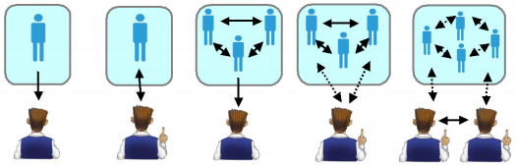
A B C D E
Figure 1. Une vue schématique des différents types de systèmes à base d’agents virtuels : De gauche à droite : (A) présentation non interactive avec un seul utilisateur et un seul agent virtuel, (B) interaction entre un utilisateur et un agent virtuel, (C) présentation à un utilisateur d’interactions entre plusieurs agents virtuels, (D) interaction entre un utilisateur et plusieurs agents virtuels qui interagissent aussi entre eux, et (E) interactions entre plusieurs utilisateurs simultanément connectés et interagissant avec plusieurs agents virtuels qui interagissent aussi entre eux (Adapté de (Rist et al. 2003)).

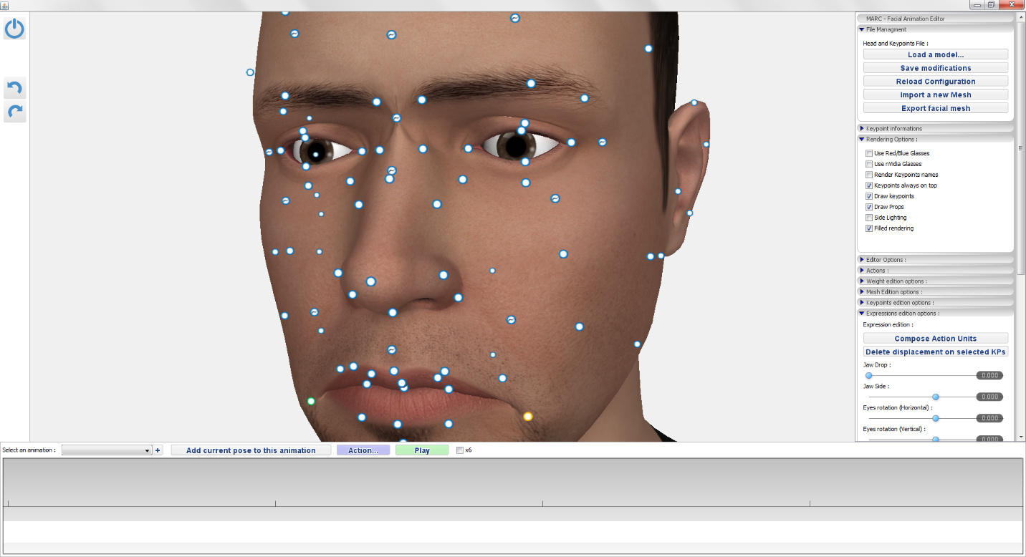
Figure 2. Outil de création d’animations faciales de la plateforme MARC (Courgeon, 2011).

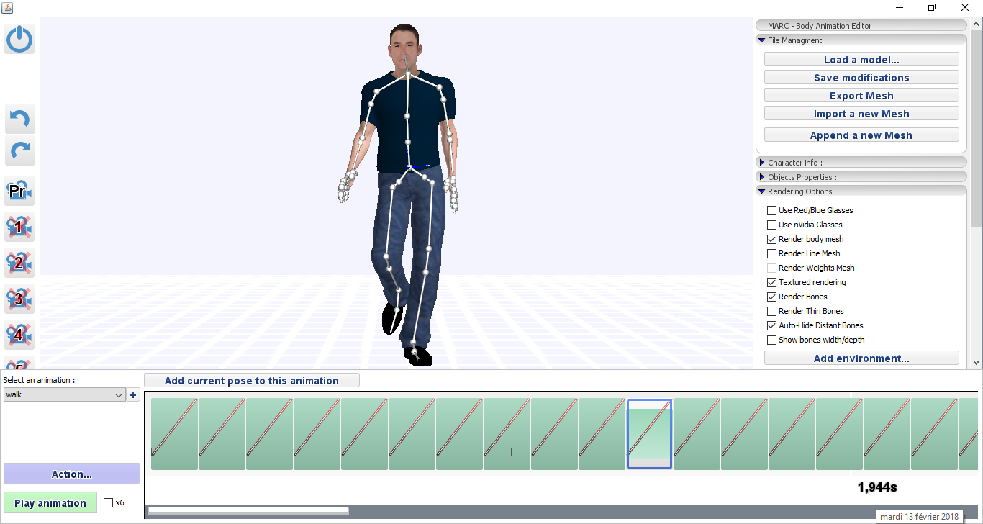
Figure 3. Outil de création d’animations posturales de la plateforme MARC (Courgeon, 2011).

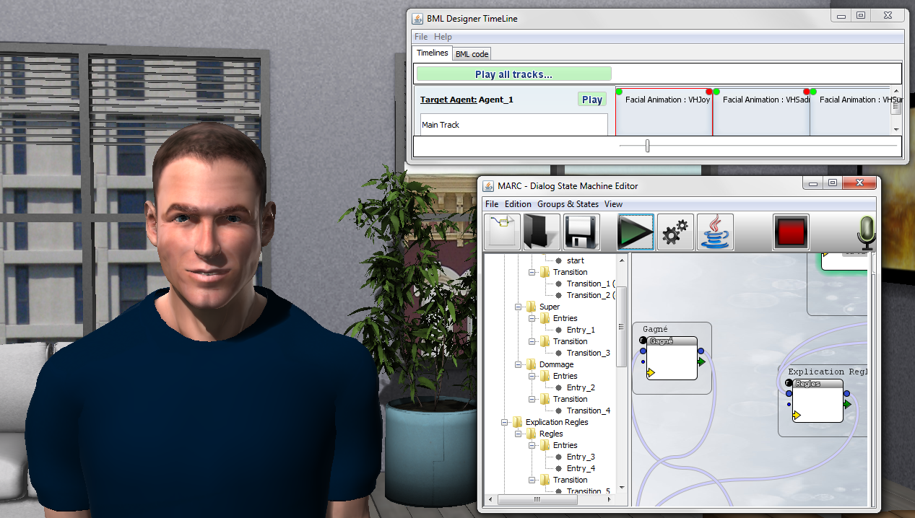
Figure 4. Exécution des animations lors d’un jeu de devinette avec l’utilisateur avec la plateforme MARC (Courgeon, 2011). L’agent essaye de deviner un nombre qu’a choisi l’utilisateur et affiche des expressions faciales (par exemple il froncera les sourcils s’il s’aperçoit que l’utilisateur lui répond n’importe quoi à propos du nombre à deviner). En haut à droite : l’outil de visualisation des scripts d’animation codées en Behavior Markup Language. En bas à droite : la machine à état utilisée pour coder les interactions dans le cadre de ce jeu.

http://www.dart.ed.ac.uk/asdtech/app-reviews/
http://www.marc-toolkit.net/

